Межведомственный информационно- просветительский проект «Мы- потомки героев!»
Областной конкурс творческих работ, посвященный
30- летию вывода советских войск из Афганистана
«История одной фотографии»
Муниципальное автономное общеобразовательное учреждение лицей №34 города Тюмени
625025, улица Новоселов, 10

Достижение своей мечты

Автор: Рябкова Александра Андреевна,
16 лет, 10б класс

Предисловие: У меня есть мечта в будущем стать лучшим учителем физкультуры или тренером. Биография учителя из Аромашевского района, которую я узнала на классном часе от Шубениной Светланы Ильиничны, еще больше убедила меня в правильности профессионального выбора.
Фотоколлаж: Александр Николаевич Левенков - учитель физкультуры Аромашевского района: проводит показательные выступления кадетского отряда учащихся «Беркут» 9 мая возле памятника для жителей района. Кадетский женский отряд «Звезда» принимает присягу в Аромашевской средней школе имени Героя Советского союза В. Д. Кармацких. Александр Николаевич и его воспитанники совершают прыжки с парашютом. Александр Николаевич возлагает венок погибшему в Афганистане аромашевцу Галкину Ю.
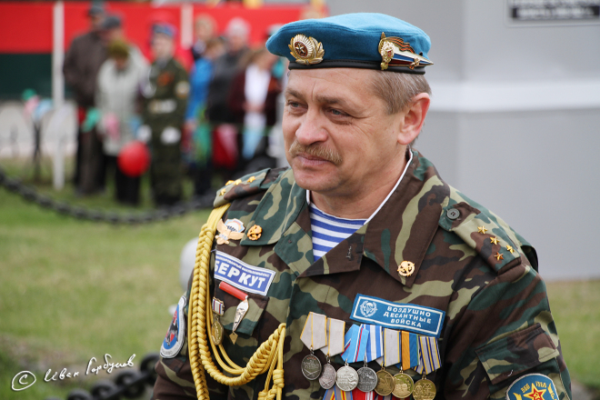 | 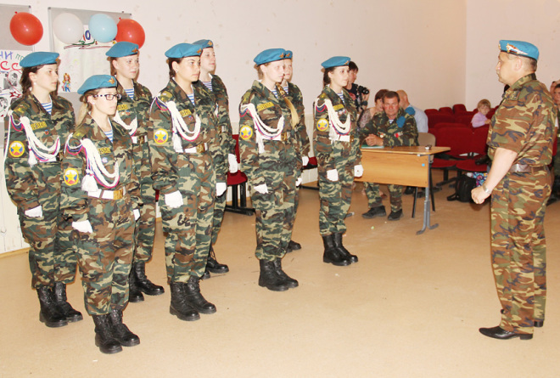
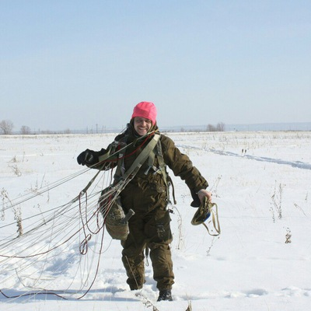 | 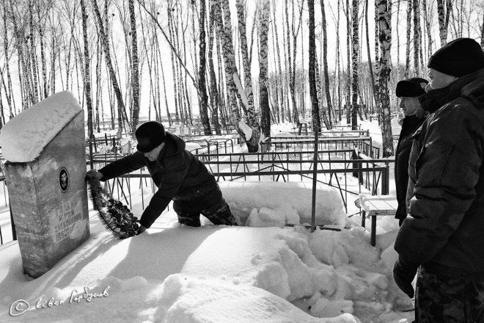
Александр Николаевич родился в 1968 году в Аромашевском районе Тюменской области. С детства воспитанный в семье учителя пронес всю жизнь с собой такие черты характера, как верность своему Отечеству, любовь к родному дому, преданность профессии и воплощение в жизнь своих желаний.
В восьмидесятые годы двадцатого века на экраны страны вышли фильмы «В зоне особого внимания» и «Ответный ход», в центре которых – десантники: сильные, ловкие, смелые, волевые ребята, способные решать самые фантастические боевые задачи. Голубые петлицы и желанный, цвета небес, берет стали пределом мечтаний Сашеньки.
Александр решил непременно стать военным и, получив Свидетельство об окончании восьми классов Слободчиковской основной школы с хорошими оценками, поступить в Суворовское военное училище. Но на пути встала строгая медицинская комиссия, которую он не смог пройти. Пришлось продолжить учебу в Аромашевской средней школе.
После школы поступил в Тюменское педагогическое училище на учителя физкультуры, но от своей мечты не отказался. Весной 1987 года, после первого курса училища, был призван на срочную военную службу. Из интервью газеты «Слава труду»:
– В городском военкомате я добивался, чтобы меня направили на службу обязательно в воздушно-десантные войска, – рассказал Александр Николаевич Левенков, – но мой рост немногим меньше, чем положено. Выход был найден. Во время допризывной комиссии мне сказали, что в десантники попаду только в том случае, если будет удостоверение о совершении прыжка с парашютом. Параллельно с занятиями в училище я решил посещать кружок парашютистов в Тюменском Доме обороны. Через три месяца совершил первый прыжок с парашютом в Ялуторовском авиаклубе. Получил необходимое удостоверение и гарантировал себе службу в желанных войсках.
Весной 1987 года Александр был зачислен в учебное подразделение – разведывательный батальон. В него отбирали физически крепких ребят, имеющих спортивные разряды, прыжки с парашютом.
В учебном подразделении, расположенном в самом южном городе Советского Союза – Кушке, разведчиков готовили три месяца. Пятого августа из разведбата отбыли 20 человек к месту службы в афганский город Джелалабад, подразделение Александра из 15 бойцов – в пос. Бараки, что в южной части страны. Рядовой Левенков служил в составе Отдельного отряда специального назначения ВДВ. В основном, боевая работа состояла в следующем: группа спецназа в составе 16-18 бойцов скрытно высаживалась из «вертушек» и устраивала засады на предполагаемой тропе каравана «духов», либо обнаруживала и вступала в боевой контакт с действующей в данном районе бандой душманов. Уничтожала только вооружённых людей. Бывало, ночи в засадах были безрезультатными, и тогда на день группа, чтобы не обнаружить себя, укрывалась где-то в ущельях. Обычно вылазки длились от трёх до пяти суток. Боевую задачу, как правило, выполняли.
На втором году службы группа Александра, передвигаясь на бронетранспортёре, попала на мину. Бойцы, в том числе и наш герой, получили контузии. У аромашевца она оказалась, к счастью, нетяжёлой, и он миновал госпитализации.
Подошёл памятный февраль 1989 года, когда в русле серьёзных перемен в нашей стране из Афганистана был выведен ограниченный контингент советских войск. Вместе с собратьями по оружию по знаменитому мосту Хайратон – Термез из соседней страны ушёл и рядовой Александр Левенков. Родина высоко оценила ратный труд сибиряка, наградив двумя медалями «За боевые заслуги».
В 1990 году в Аромашевской средней школе появился новый учитель физкультуры А.Н. Левенков.
Эти годы были сложными. С ребятами – афганцами Александр Николаевич создавал группы для ночного патрулирования улиц села, чтобы оградить аромашевцев от всяких асоциальных элементов и результатов отклоняющихся от норм поведения действий со стороны приезжих и других подозрительных личностей. Ребят – патрульных уважали и прислушивались к их советам.
Уже в 2000-х годах он опять вернулся к своей мечте: с нуля при школе
набрал группу ребят и стал вести занятия в специализированном факультативном классе (СФК) начальной военной подготовки. Учитель сразу определил цель: обучение молодых людей начальной военной подготовке, их физическое совершенствование, укрепление морального духа, воспитание характера и готовности к преодолению трудностей. Успехи А.Н. Левенкова на педагогическом поприще, особенно по уровню подготовки воспитанников СФК, известны не только в нашей области, но и в стране.
Александр Николаевич показывал сам все спортивные и боевые упражнения на уроках. Ежегодно выезжал с учащимися на прыжки с парашютом (смотрите фото), где был в первых рядах участников. Практически на всех областных соревнованиях военизированных отрядов аромашевцы под его руководством занимали победные места.
В августе 2018 года Александр Николаевич, защищая других, погиб сам.
Осиротела мама, дети, жена. Осиротела школа, село, район. Длинным траурным потоком в военных формах шли выпускники военизированных классов «Беркут», «Звезда», провожая ответственного и надежного, строгого и требовательного, доброго и искреннего, на веки любимого учителя, настоящего мужчину...
В достижении своей мечты человек способен на многое. Счастье приходит, когда она, наконец, осуществляется. Но почивать на лаврах – не в характере сильных духом, они мечтают о лучшем и добиваясь, ставят новые ориентиры…

Заявка на участие
в областном конкурсе творческих работ, посвященном
30- летию вывода советских войск из Афганистана
«История одной фотографии»

1 | Наименование ОУ | МАОУ лицей № 34 города Тюмени
2 | ФИО участника | Рябкова Александра Андреевна, 16 лет,  10б класс
3 | ФИО руководителя | Шубенина Светлана Ильинична

